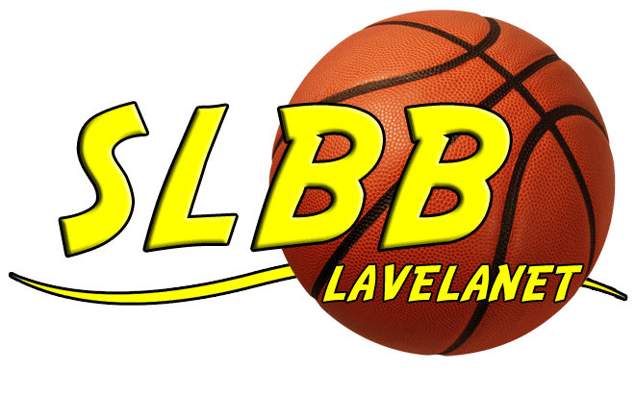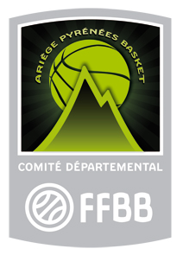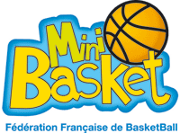

LA FETE NATIONALE DU MINI BASKET
13 ET 14 MAI 2017
LAVELANET

FICHE D'ENGAGEMENT

À retourner au CD09 Basket (developpement09basket@gmail.com)
Avant le vendredi 21 avril 2017

CLUB :

Personne à contacter : Num. téléphone :

Catégories | Opposition | Nbre équipes engagées | Niv A | Niv B | Nbre joueurs
U7 | 3X3
U9 | 4X4
U11Garçons | 4X4
U11 Filles | 4X4
U11 Mixtes | 4X4
TOTAL

NB : Pour les U9 et U11, merci de préciser le niveau des équipes engagées, A étant le plus élevé

NOM – PRENOM des arbitres
13/05/17 | 14/05/17

=> deux arbitres minimums par club et par journée

NB : Pour une bonne organisation, merci de respecter le délai de retour de cette fiche d'engagement (par email à l'adresse indiquée ci-dessus).

